Муниципальный этап  Всероссийской олимпиады школьников по математике  2022 - 2023 учебный год | 11 класс

Ключи ответов

Решение каждого задания оценивается целым числом баллов от 0 до 7. Общая оценка за весь этап получается суммированием баллов по каждому из заданий. Максимальное количество баллов за муниципальный этап – 35. Альтернативные способы решения задачи, не учтенные составителями задач в рекомендациях, при условии их правильности и корректности также оцениваются в полной мере. Ниже представлена общая схема оценивания решений.

Баллы | Правильность (ошибочность) решения
7 | Полное верное решение.
6-7 | Верное решение. Имеются небольшие недочеты, в целом не влияющие на решение.
5-6 | Решение содержит незначительные ошибки, пробелы в обоснованиях, но в целом верно и может стать полностью правильным после небольших исправлений или дополнений.
4 | Верно рассмотрен один из двух (более сложный) существенных случаев.
2-3 | Доказаны вспомогательные утверждения, помогающие в решении задачи.
1 | Рассмотрены отдельные важные случаи при отсутствии решения (или при ошибочном решении).
0 | Решение неверное, продвижения отсутствуют.
0 | Решение отсутствует.

Выставление премиальных баллов (оценка за задание более 7 баллов) на муниципальном этапе не допускается. Общая оценка за весь этап получается суммированием оценок по каждому из заданий.
Недопустимо снятие баллов за то, что решение слишком длинное, или за то, что решение школьника отличается от приведенного в методических разработках или от других решений, известных жюри; при проверке работы важно вникнуть в логику рассуждений участника, оценить степень ее правильности и полноты.
Олимпиадная работа не является контрольной работой участника, поэтому любые исправления в работе, в том числе зачеркивание ранее написанного текста, не являются основанием для снятия баллов; недопустимо снятие баллов в работе за неаккуратность записи решений при ее выполнении.
Баллы не выставляются «за старание участника», в том числе за запись в работе большого по объему текста, не содержащего продвижений в решении задачи.
Победителями олимпиады в одной параллели могут стать несколько участников, набравшие наибольшее количество баллов.

1.Найдите максимальное значение произведения пяти натуральных чисел, при условии, что среднее арифметическое трех из них равно 12, а среднее арифметическое двух других равно 7.

Ответ: 84672.
Решение.
Пусть $a_{1}$,$a_{2}$,$a_{3}$ - числа первой группы, $a_{4}$,$a_{5}$ – второй.
По условию $\frac{a_{1}+ a_{2}+a_{3} }{3}$ = 12, $\frac{a_{4}+ a_{5} }{2}$ = 7
Используя неравенство между средним арифметическим и средним геометрическим, получим соотношение
$\frac{a_{1}+ a_{2}+a_{3} }{3}≥\sqrt[3]{a_{1}∙a_{2}∙a_{3}}$ , то есть $a_{1}∙a_{2}∙a_{3}≤{12}^{3}$, причем равенство достигается, если $a_{1}=a_{2}=a_{3}=12.$
Аналогично $\frac{a_{4}+ a_{5} }{2}≥\sqrt{a_{4}∙ a_{5}}$ , то есть $a_{4}∙ a_{5}≤7^{2}$, причем равенство достигается, если $a_{4}=a_{5}=7.$ Следовательно , $a_{1}∙a_{2}∙a_{3}∙a_{4}∙a_{5}=(a_{1}∙a_{2}∙a_{3})∙ (a_{4}∙a_{5})≤{12}^{2}∙7^{2}=84672,$ причем равенство достигается при $a_{1}=a_{2}=a_{3}=12, a_{4}=a_{5}$=7

2. В корзине лежат 200 бильярдных шаров с записанными на них числами 2, 3, $2^{2}$,$3^{2}$, …, $2^{100}$, $3^{100}$, числа на шарах не повторяются. Сколькими способами можно выбрать 2 шара так, чтобы произведение чисел на выбранных шарах было кубом целого числа?

Ответ: 4389 способов.
Решение. Чтобы получить куб натурального числа необходимо и достаточно, чтобы каждый множитель входил в разложение числа на простые множители в степени, кратной 3.
Допустим, выбраны два шара со степенями двойки. У нас есть 33 показателя, делящиеся на 3 ( 3, 6, 9,…, 99), 34 показателя, дающие остаток 1 от деления на 3 (1,4,7,…,100), 33 показателя, дающие остаток 2 от деления на 3 (2, 5, 8, … 98). Нам нужно, чтобы сумма показателей оказалась кратна 3.
Чтобы сумма двух натуральных чисел делилась на 3, мы можем либо выбрать два числа, делящиеся на 3 ($C_{33}^{2}=\frac{33∙32}{2}=528$спрсобов), либо взять одно число, дающее остаток 1 от деления на 3, и одно число, дающее остаток 2 от деления на 3 (34$∙$33$=1122$ способа).
Получаем 528+1122=1650 способов. Количество способов, когда на двух выбранных шарах написаны степени тройки, точно такое же, то есть 1650.
Если взят один шар со степенью двойки и один шар со степенью тройки, то оба показателя должны делиться на 3 – получаем 33$∙$33= 1089 способов.
Итого: 1650+1650 +1089 = 4389 способов.

3. В то время как на водопой отправился находящийся в 6 минутах от него один львёнок, второй, уже утолив жажду, по той же дороге направился обратно в 1,5 раза быстрее первого. В это же время по той же дороге на водопой отправилась черепаха, находящаяся в 32 минутах от водопоя. Через какое-то время на нее наступил первый львёнок, а еще через 2 минуты и 24 секунды – второй. Через сколько минут после второго происшествия черепаха дошла до водопоя, если известно, что все трое двигались с постоянными скоростями?

Ответ: 28,8 мин.
Решение.
Пусть $x$ – скорость черепахи, а у - скорость 1-го львенка. Тогда скорость второго львенка равна 1,5 $у.$ Весь пусть до водопоя для первого львёнка составит 6у, а для черепахи – 32 $x$. Значит, сначала расстояние между ними было $6 y-32 x$, а первое происшествие произошло после начала движения через $\frac{6 y-32 x}{у-x}$ минут. Второе происшествие произошло после начала движения через $\frac{32 x}{x+1,5y}$ минут.
Поэтому $\frac{32 x}{x+1,5y}$ – $\frac{6 y-32 x}{у-x}$ = 2,4 откуда $2,4x^{2}+75,2 xy – 12,6y^{2}=0$
или 63 $\left(\frac{у}{х}\right)$² – 376 $\left(\frac{у}{х}\right)$ – 12=0
Это квадратное уравнение относительно $\frac{y}{x}$ имеет корни разных знаков. Положительный корень $\frac{y}{x}$ = 6. Значит, y = 6x и время, за которое черепаха добралась до водопоя после второго происшествия, равно 32 – $\frac{32 x}{x+1,5y}$ = 32 – $\frac{32}{x+9x}$ = 32 – 3,2 = 28,8 мин.

4. На биссектрисе угла ВАС треугольника АВС отмечена точка M, а на продолжении стороны AB за точку A – точка $N$ так, что $AC=AM=1$ и
∠ $A NM$ =∠ $CNM.$ Найдите радиус окружности, описанной около треугольника $CNM.$

Ответ: 1.
Решение. Отметим точку К на продолжении отрезка NC за точку С.
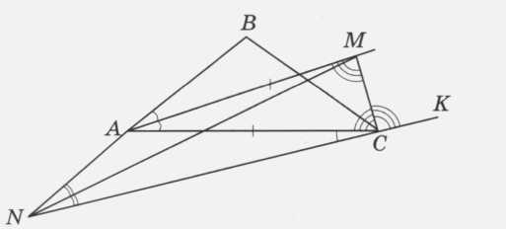
Точка M лежит одновременно на биссектрисах углов $BAC$ и $ANC,$ а значит, равноудалена от прямых $AC и NC$ и поэтому лежит на биссектрисе угла$ACК$. Тогда, учитывая равенство углов $AMC$ и $ACM$ в равнобедренном треугольнике $AMC$, из равенства углов CMA и МСК (они накрест лежащие) получаем, что прямые $AМ и NC$ параллельны. Отсюда следует, что $∠AMN$=$∠CNM$=$∠ANM$.
Таким образом, треугольник $NAC$ равнобедренный и $AN=AC=AM=1$ .
Следовательно, точка А – центр описанной около треугольника MNC окружности с радиусом 1.

5. Пол большого квадратного ангара необходимо выложить крупногабаритными плитами двух размеров 2x2 и 5x1. Длина ангара выражается целым числом и может быть больше 10, но меньше 20. При каких размерах ангара можно выложить пол так, чтобы было использовано одинаковое количество плит каждого размера? Можно ли при данных условиях разложить плиты так, чтобы на полу образовался орнамент, при этом повторяющийся элемент орнамента так же содержал одинаковое количество плит каждого размера? Приведите пример такой раскладки. Орнамент — узор, основанный на повторе и чередовании составляющих его элементов. (Резать плиты нельзя.)

Ответ: 12,15, 18; орнамент из плит можно получить при размерах 12 и 18.
Решение.
Пусть было использовано по $x$ плит каждого вида. Тогда площадь, занятая плитами равна $4x+5x=9x=n^{2}$. Значит, $n^{2}$ должно делиться на 9, то есть $n$ должно делиться на 3. Таким образом, могут подойти лишь значения $n=12$, $n=15$, $n=18$.
Покажем, как уложить требуемые квадраты.
Квадрат 6x6 можно уложить в виде орнамента, используя поровну плиты обоих типов (рис.1).

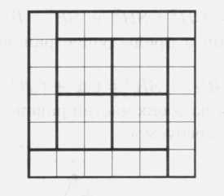 | 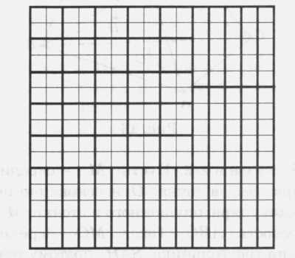
(рис.1) | (рис.2)

Так как, квадраты 12 x12 и 18 x 18 разрезаются на квадраты 6 x 6, то их также можно уложить в виде узора требуемым образом.
Так же, квадрат 18x18 можно разбить на прямоугольники 2 x 9, каждый из которых можно уложить, используя по 2 плиты каждого размера, т.е. получить другой узор.
На рисунке 2 показано, как уложить квадрат 15 x 15, используя 25 плит каждого размера.
Таким образом, при длине ангара 12,15, 18 можно соблюсти условие задачи, т.е. будет использовано одинаковое количество плит каждого размера.
При длине ангара 12 или 18 пол можно выложить в виде орнамента из плит.

